PHASE ALLER : ECOLE DE FOOT
BENJAMIN A (U 13)
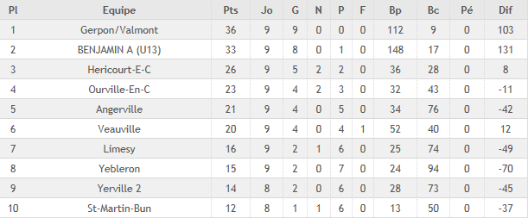
BENJAMIN B (U 13)
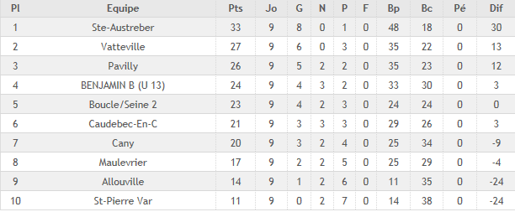
POUSSIN A (U 11)
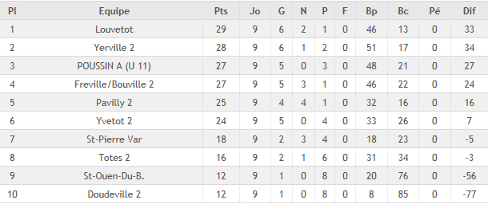
PHASE ALLER : ECOLE DE FOOT
POUSSIN B (U 11)
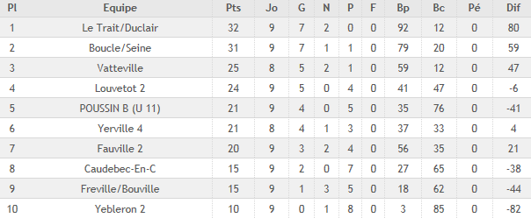
PRE-POUSSIN A (U 9)
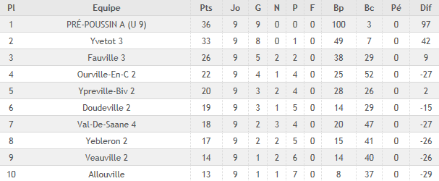
PRE-POUSSIN B (U 9)
